**Установка и настройка сервиса IVC «DataGate»**

Доступ к базе данных ИС Параграф может осуществляться не только как ранее   
с помощью клиента Параграфа (**толстый клиент**), но и через браузер (**тонкий клиент**).

Сервис «DataGate» позволяет осуществлять доступ к базе данных ИС Параграф через браузер, а также предназначен для обмена данными с внешними информационными системами. В настоящий момент взаимодействие с внешними системами для ДОУ не осуществляется, так как для этого требуются наличие защищенного канала и средств защиты информации (СЗИ).

**Подготовка к установке сервиса «DataGate»**

Установку «DataGate» необходимо выполнять на компьютер, где установлена действующая серверная часть ИС «Параграф».

* **Убедитесь в наличии на компьютере папки C:\Paragraf DOU\DB,**где расположена база данных

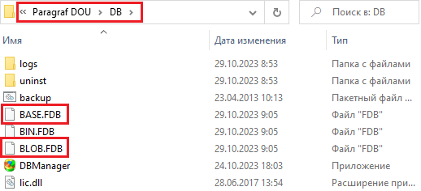

* **Версия «DataGate» должна соответствовать установленной версии ИС Параграф**

Загрузите Параграф и убедитесь. Что установлена версия **3.23.10.23**

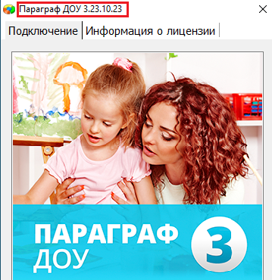

* **На момент установки «DataGate» не должно быть подключений к базе данных.**

Убедитесь, что нет открытых приложений Параграфа

* **Перед установкой убедитесь, что создана и сохранена на внешнем носителе резервная копия** **основных баз на момент установки**.

**Установка сервиса «DataGate»**

**Инсталлятор DataGate находится в комплекте поставки**

Для установки сервиса необходимо:

* Распаковать zip-архив 
* Запустить установочный файл  с правами администратора.

После запуска инсталлятора следует выполнить стандартную установку, не меняя ее параметров, в окнах мастера установки нажимать кнопки ОК и ДАЛЕЕ.

На экране будут появляться следующие окна мастера установки

|  |  |
| --- | --- |
| Если после запуска у вас появилось предупреждение об отсутствии данных издателя, следует разрешить приложению вносить изменения, щелкнув на кнопку «Да» |  |
| В следующем информационном окне щелкните на кнопку «ОК» |  |
| Информация в следующем окне не актуальна при первой установке сервиса,  щелкните на кнопку «ОК» |  |
| По умолчанию для установки сервиса используются:  папка C:\Program Files\IVC\DataGate для 32 разрядной системы  папка C:\Program Files (x86)\IVC\DataGate  для 64-разрядной системы.  Не рекомендуется менять этот путь,  просто нажмите кнопку «Далее». |  |
| В следующем окне ознакомьтесь с информацией о создании ярлыков  и нажмите «Далее». |  |
| Никаких дополнительных настроек в следующем окне не требуется.  Нажмите «Далее» |  |

На этом процесс предварительной настройки заканчивается и появляется окно   
«Все готово к установке».

|  |  |
| --- | --- |
| Чтобы начать процесс установки  нажмите кнопку «Установить» |  |
| После этого начнется процесс копирования файлов, дождитесь обязательно его окончания |  |
| Когда процесс копирования будет завершен появится сообщение об успешной установке.  Нажмите кнопку «ОК» |  |
| Дождитесь появления следующего окна мастера установки и выполните в нем щелчок на кнопке «Завершить» |  |

Установка сервиса **DataGate** выполнена и можно переходить к следующему этапу.

**Настройка сервиса DataGate**

После установки сервиса по умолчанию в системной папке C:\Program Files (x86) появляется папка IVC со следующим содержимым

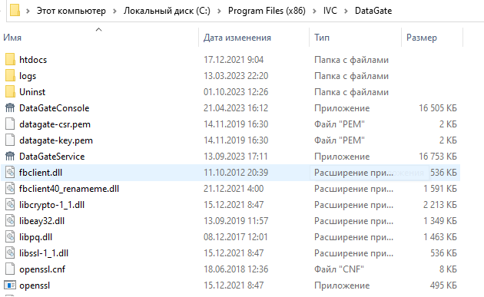

**Управление службой «DatagateAppServer»**

**Если сервис установлен корректно,** то после установки DataGate в списке появится **служба «DagateAppServer»** и она будет автоматически **запущена** (см. рис).

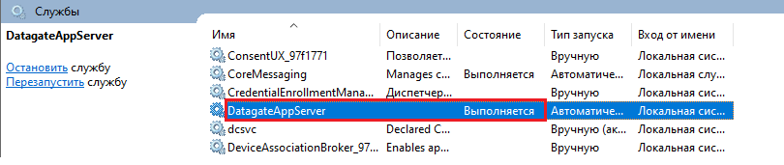

Служба обращается к базе данных Параграфа, поэтому при обновлении Параграфа и выполнении операций с базой данных приходится останавливать службу «DagateAppServer». В процессе работы вам необходимо будет научиться управлять службой «DagateAppServer», отключать её на время обновления и выполнения операций с базой данных и затем снова подключать для работы в «тонком клиенте». **Для управления службой нужно от лица администратора войти в раздел «Управление компьютером»**.

*Выполнить правый щелчок на значке «Мой компьютер»*

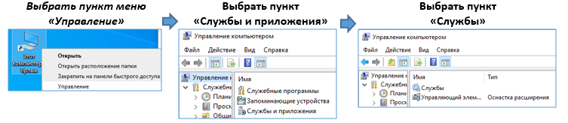

Далее в списке служб нужно найти **строку «DagateAppServer**» и, выполнив на ней правый щелчок, выбрать нужную команду: **запустить, остановить или перезапустить**.

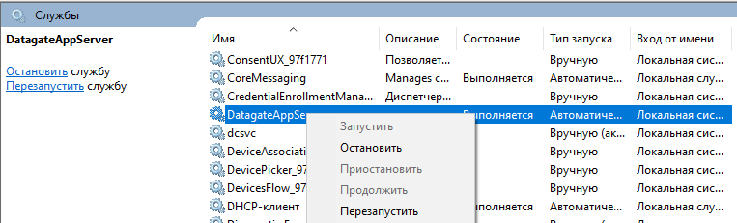

**Настройка системных параметров**

После установки DataGate, необходимо выполнить настройку системных параметров. Эта операция выполняется однократно после первой установки DataGate. В дальнейшем, при обновлении DataGate, все настройки сохраняются в файле settings.ini   
и операцию повторять не требуется. В действующей версии DataGate конфигурационный файл размещается по адресу C:\**ProgramData\IVC\DataGate**\settings.ini. Эта системная папка может быть скрыта, в этом случае следует включить режим отображения скрытых элементов (Приложение 1).

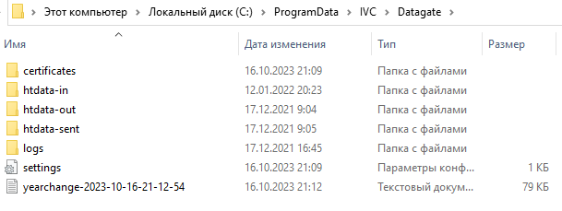

**ВАЖНО! Сразу после установки DataGate следует заменить файл конфигурации settings.ini тем, который имеется в папке с дистрибутивом.**

|  |  |  |
| --- | --- | --- |
| Скопировать файл из папки с дистрибутивом | Заменить файл в папке назначения | Вставить в папку **C:\ProgramData\IVC\DataGate** |
|  |  |  |

**В файле settings.ini находятся настройки для работы сервиса DataGate**. Если   
в настройках имеются ошибки, то сервис не запустится. После копирования файла найдите файл конфигурации в папке C:\ProgramData\IVC\DataGate\ откройте его и убедитесь,   
что основные настройки правильны. Для корректной работы сервиса должен быть указан **правильный путь доступа к базе данных ИС Параграф**. Для регистрации вам потребуются **логин и пароль веб-администратора**. Файл конфигурации содержит следующие важные настройки:

* В секции [System] файла settings.ini, в параметрах AuthName и AuthPassword указываются **имя пользователя для веб-администратора и его пароль**.
* В секции [Databases] файла settings.ini, содержится **путь к базе данных Параграфа**
* Кроме этого в секции [Databases] указан пароль *пользователя SYSDBA*, если в процессе работы вы меняли пароль по умолчанию masterkey, то необходимо внести изменения в настройки.

Файл конфигурации из дистрибутива содержит следующие настройки по умолчанию:

|  |  |
| --- | --- |
| Для **веб-администратора** используется  логин ***admin*** и пароль ***123456*** | **Путь к базе данных Параграфа** |
|  |  |

В случае необходимости параметры в файле settings.ini можно изменить, но делать это нужно правильно с правами администратора. Доступ к данному настроечному файлу должен быть ограничен.

**Проверка работоспособности сервиса**

**Для доступа к базе через WEB-интерфейс необходимо:**

* **Запустить службу «DatagateAppServer» или убедиться, что она запущена**

Если у службы «DagateAppServer» в поле «Состояние» отображается «Выполняется», значит, сервис запущен корректно (см рис).

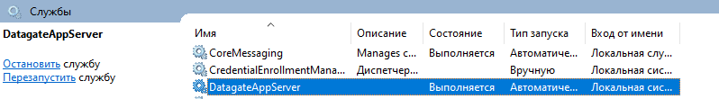

* **В адресной строке веб-браузера ввести**

Для запуска на текущем компьютере адрес: [**http://127.0.0.1/**](http://127.0.0.1/)или localhost.

Для запуска с другого компьютера: ip-адрес компьютера, на котором установлен сервис DataGate

**Если все настройки корректны, должно появиться окно регистрации следующего вида**

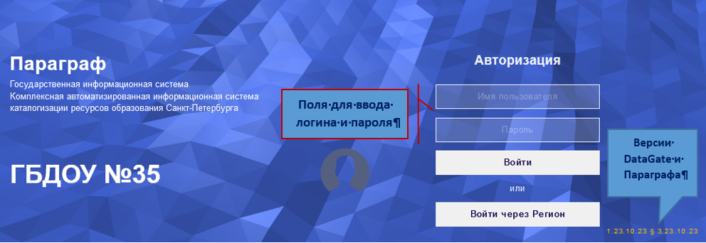

Обратите внимание на версии DataGate и Параграфа, во избежание проблем они должны быть соответствующими. Введите данные суперадмина:   
Имя пользователя: **admin** Пароль: **123456**

**После успешной регистрации** пользователя появится основное меню приложений, вид которого представлен на рисунке.

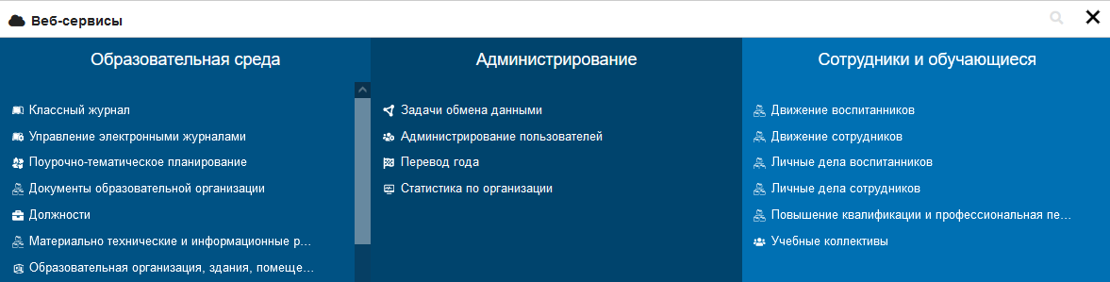

Для работы в «тонком» клиенте можно использовать те же логины и пароли, которые используются при работе с «толстым» клиентом, включая пароль администратора Параграфа. Однако, DataGate использует собственный логин и пароль для администрирования, никак не связанный с логинами Параграф, некоторые функции и приложения доступны только под учетной записью суперадмина, данные этого пользователя находятся и при необходимости редактируются в файле конфигурации settings.ini. Набор доступных приложений зависит от учетной записи пользователя и настраивается в приложении «Администрирование пользователей». Наибольшие права доступа имеет «суперадмин».

При наличии проблем с запуском WEB-сервиса следует проверить корректность запуска службы «DagateAppServer» и настройки в файле settings.ini. При работе сервис плохо реагирует на необновленные браузеры и требует периодически удалять историю.

Дальнейшая работа с «тонким» клиентом описана подробно в отдельной инструкции.

_____________________________________________________________________________

**Краткий алгоритм установки и настройка сервиса DataGate**

* Запустить установочный файл  с правами администратора   
  на компьютере, где установлена серверная часть Параграфа.
* Остановить службу **«DagateAppServer**».
* Файл settings.ini из дистрибутива скопировать с заменой в папку C:\ProgramData\IVC\DataGate\, проверить правильность настроек.
* Запустить службу **«DagateAppServer**».
* Для запуска интерфейса в адресной строке браузера ввести адрес: [**http://127.0.0.1/**](http://127.0.0.1/)
* Для проверки в окне регистрации ввести логин и пароль суперадмина, должно появиться окно выбора приложений.

#### Приложение 1

1. Включение режима отображения скрытых элементов в операционной системе:

**Windows 7**. Открыть приложение Компьютер. В меню Сервис выбрать команду ***«Параметры папок…»***

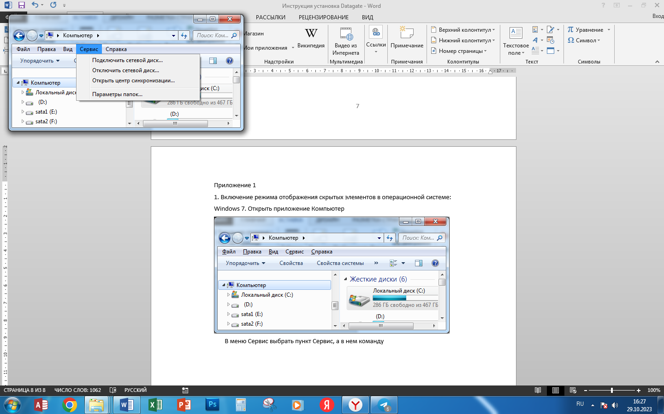

На вкладке «Вид» выбрать команду «***Показывать скрытые файлы, папки, диски»***

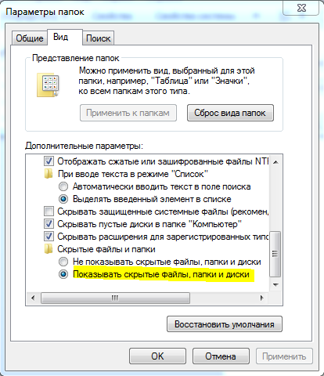

**Windows 10**. Открыть Мой компьютер, в нем выбрать вкладку «Вид» - «Параметры».

В окне параметров, выбрать раздел «Вид» – «Показать или скрыть» – установить флажок ***«Скрытые элементы».***

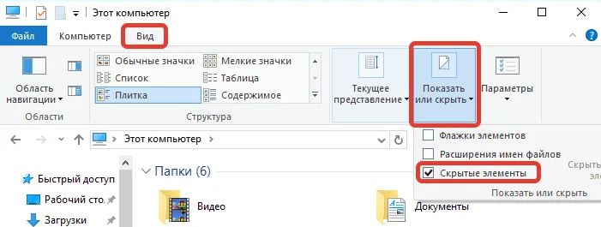

Нажать кнопку «**Ок**».